Phạm Nguyễn Anh Toàn
1150080161

Lab1
Link youtube
https://youtu.be/IVbuSjTakkE?si=lkOkCqe3G9Vq0n_R

1.Phần set up môi trường

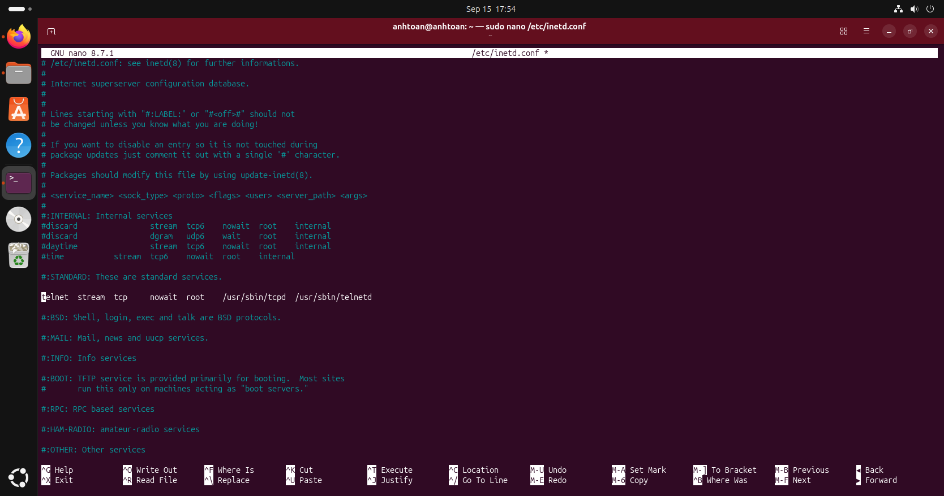
Hình 1 cấu hình Telnet trong /etc/inetd.conf

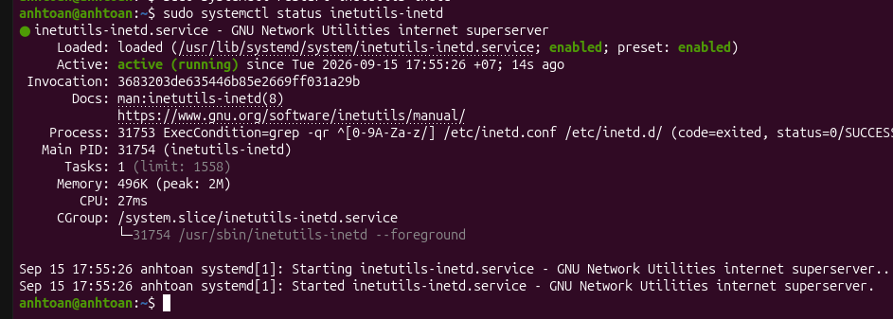
Hình 2 inetutils-inetd → active (running)

Hình 3 port 23 LISTEN
Hình 4: port 22 LISTEN

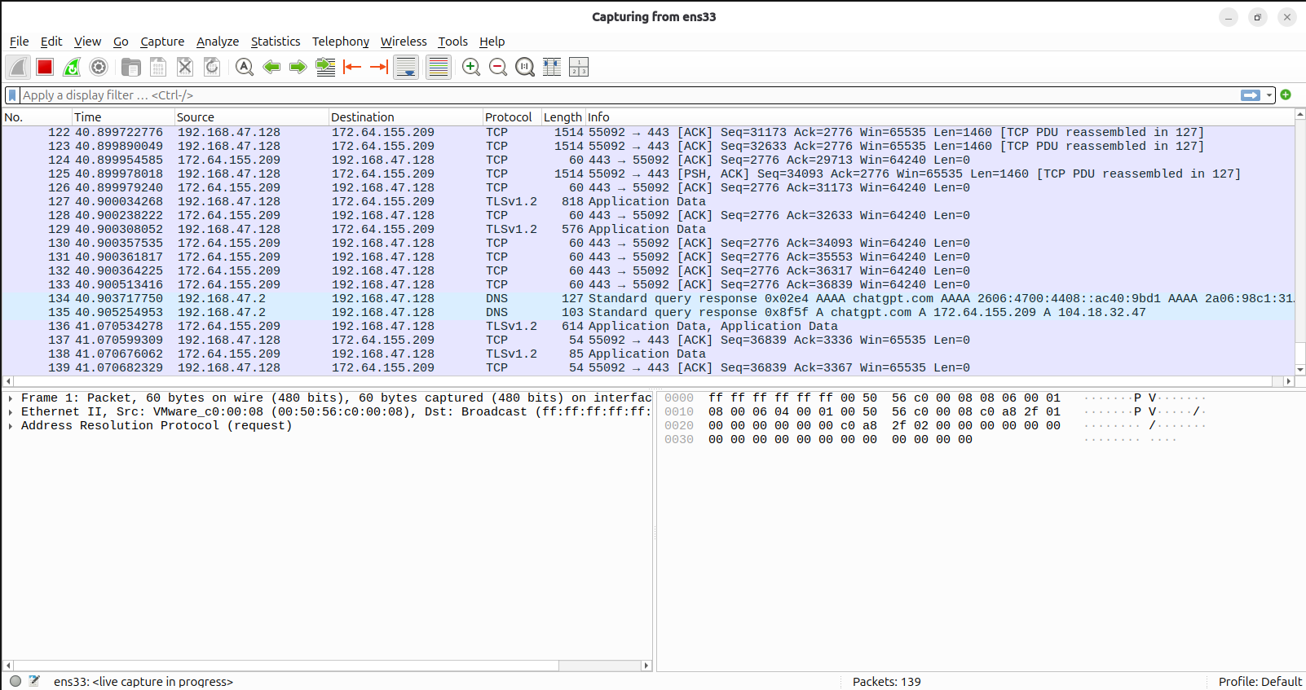
Hình 5 Wireshark đang chạy trên ens33

2.Phần giao thức telnet

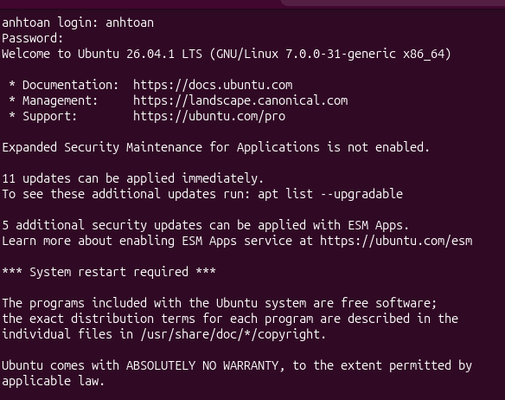
Hình 6 đăng nhập Telnet
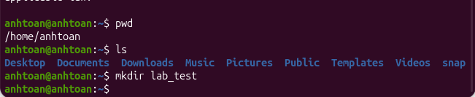
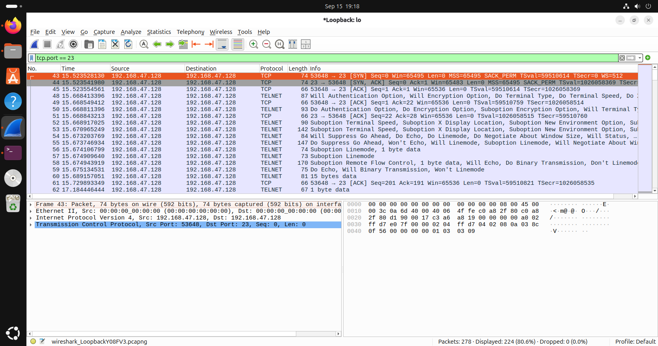
Hình 7 Phân tích gói tin Telnet
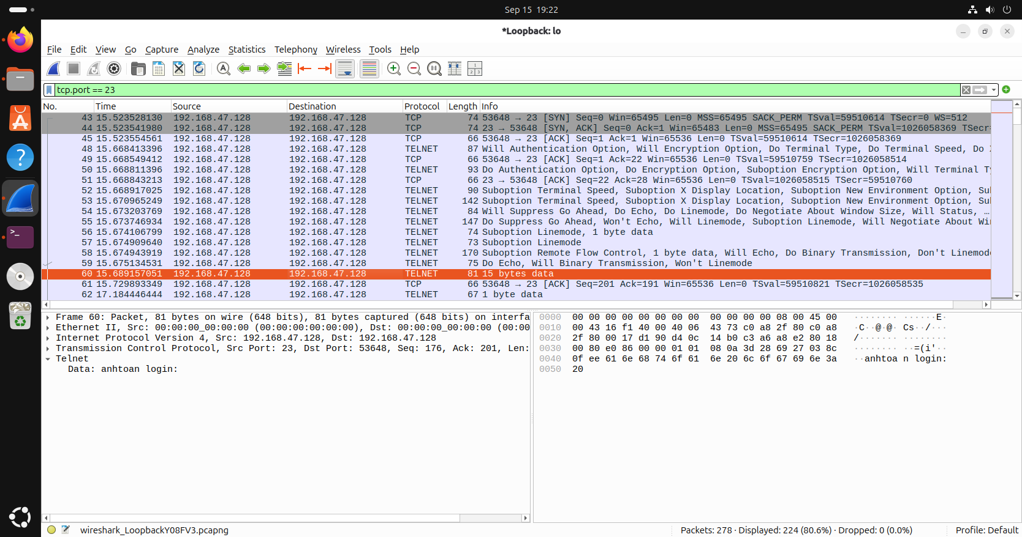
Hình 8 Dữ liệu Telnet được Wireshark phân tích và hiển thị dưới dạng văn bản Telnet

3.Phần giao thức SSH

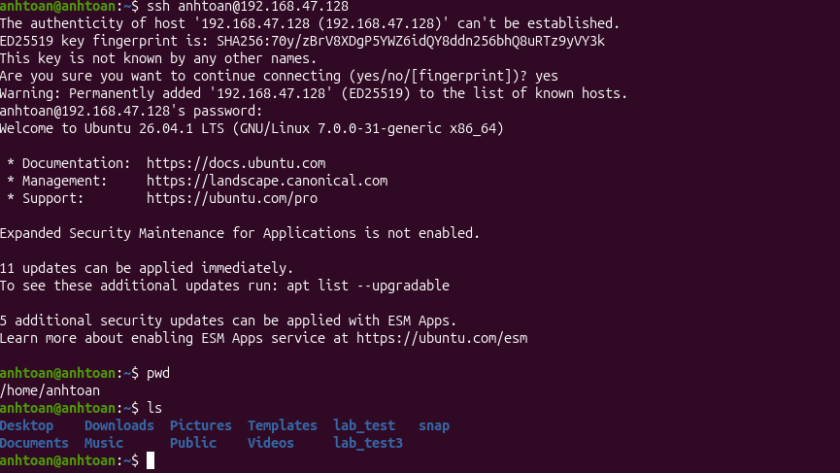

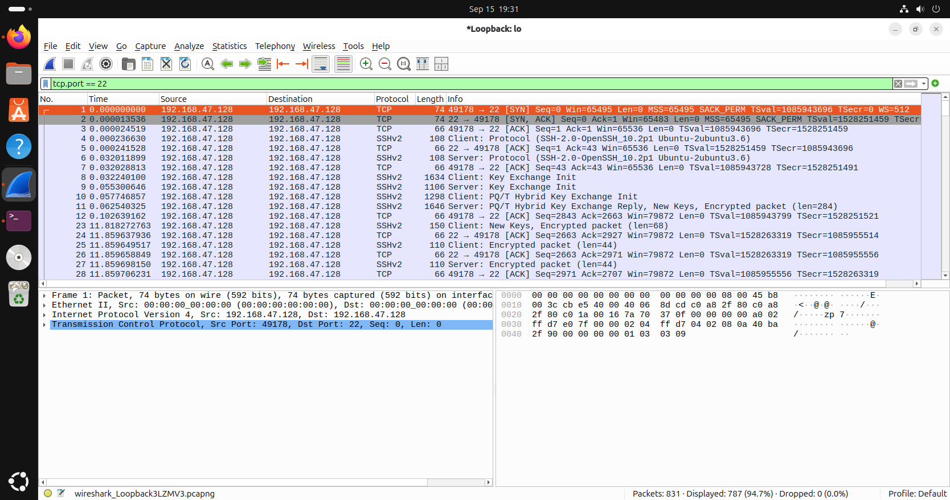
Hình 9 Các gói tin SSHv2 được bắt trên Wireshark.

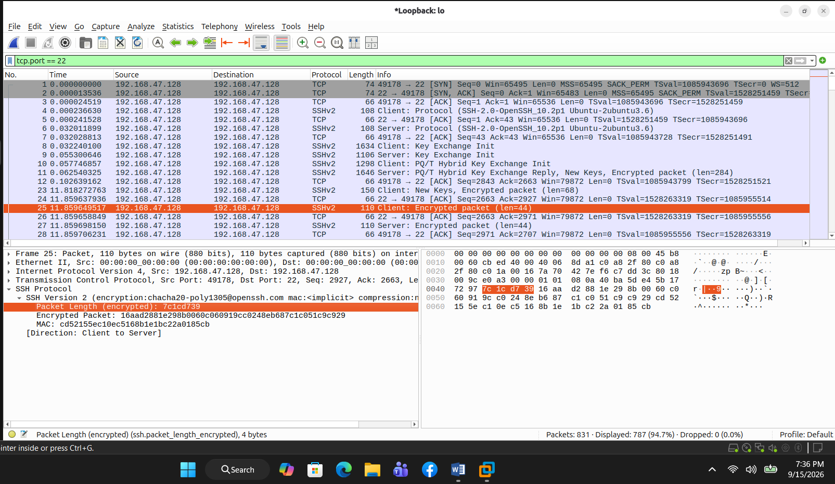
Hình 10 Gói tin SSH được mã hóa (Encrypted packet) trên Wireshark. SSH

4.Phần câu hỏi
1. Telnet và SSH là gì và được ứng dụng trong trường hợp nào?

Telnet và SSH đều là các giao thức được sử dụng để kết nối và làm việc với một máy tính từ xa thông qua mạng.

Telnet (Telecommunication Network) là giao thức cho phép người dùng truy cập vào một máy tính từ xa và thực hiện các thao tác thông qua giao diện dòng lệnh. Telnet thường sử dụng cổng 23. Telnet có thể được sử dụng trong các hệ thống cũ hoặc môi trường lab để kiểm tra và quản lý thiết bị từ xa. Tuy nhiên, Telnet không cung cấp cơ chế mã hóa bảo vệ nội dung phiên làm việc nên không phù hợp với các hệ thống cần bảo mật.

SSH (Secure Shell) cũng cho phép người dùng đăng nhập và quản trị máy tính từ xa nhưng cung cấp cơ chế bảo mật bằng mã hóa. SSH thường sử dụng cổng 22 và được sử dụng phổ biến để quản trị máy chủ Linux/Unix, thực hiện lệnh từ xa và truyền dữ liệu an toàn.

Trong bài thực hành này, Telnet và SSH được sử dụng để tạo hai phiên đăng nhập từ xa và dùng Wireshark để quan sát sự khác biệt giữa dữ liệu Telnet và SSH.

2. So sánh Telnet và SSH

Telnet và SSH đều có chức năng chính là cho phép người dùng truy cập máy tính từ xa. Tuy nhiên, điểm khác biệt quan trọng nhất là khả năng bảo mật.
Tiêu chí Telnet SSH
Cổng mặc định 23 22
Mã hóa dữ liệu Không Có
Bảo mật Thấp Cao hơn
Bảo vệ nội dung phiên Không Có
Xác thực máy chủ Không có cơ chế tương đương host key của SSH Có host key
Ứng dụng Hệ thống cũ, lab, kiểm tra kết nối Quản trị máy chủ và truy cập từ xa an toàn
Qua bài thực hành, khi bắt gói Telnet bằng Wireshark, các packet Telnet có thể được phân tích và hiển thị phần dữ liệu. Trong khi đó, đối với SSH, Wireshark hiển thị các packet SSHv2 và các packet được đánh dấu là “Encrypted packet”. Điều này cho thấy SSH bảo vệ nội dung phiên tốt hơn Telnet.

Vì vậy, trong thực tế nên sử dụng SSH thay cho Telnet khi cần truy cập và quản trị hệ thống từ xa.

3. Khi sử dụng SSH, còn có cách nào để đăng nhập ngoài cách dùng username và mật khẩu truyền thống? Thực hiện demo minh họa kèm theo.

Ngoài phương thức đăng nhập bằng username và password, SSH còn hỗ trợ phương thức xác thực bằng cặp khóa công khai và khóa riêng (public key authentication). SSH cũng hỗ trợ một số phương thức xác thực khác tùy cấu hình của máy chủ.

Trong đó, public key authentication là phương thức phổ biến. Người dùng tạo một cặp khóa gồm private key và public key. Private key được giữ trên máy client, còn public key được cấu hình trên máy chủ. Khi đăng nhập, SSH sử dụng cơ chế mật mã để chứng minh người dùng đang sở hữu private key tương ứng.

Phương thức này có ưu điểm là người dùng không cần gửi mật khẩu để xác thực theo cách truyền thống. RFC của SSH cũng quy định public-key authentication là một trong các cơ chế xác thực của SSH.

Trong bài thực hành này, phiên SSH đã được thực hiện bằng username/password để quan sát traffic bằng Wireshark. Phần public key authentication được trình bày như một phương thức xác thực khác của SSH.

4. Phân tích sự khác biệt giữa Telnet và SSH dưới góc độ bảo mật, tập trung vào ba thuộc tính: tính bí mật (Confidentiality), tính toàn vẹn (Integrity) và xác thực (Authentication).

Confidentiality – Tính bí mật

Telnet không mã hóa nội dung phiên làm việc. Vì vậy, nếu một người có khả năng quan sát được traffic Telnet thì có thể đọc được nhiều dữ liệu được truyền trong phiên.

Trong bài thực hành, Wireshark đã hiển thị dữ liệu Telnet dưới dạng có thể đọc được, ví dụ packet có phần “Data: anhtoan login:”. Đây là bằng chứng cho thấy nội dung Telnet có thể được quan sát.

SSH sử dụng kênh truyền được mã hóa nên nội dung phiên không được hiển thị trực tiếp dưới dạng văn bản. Trong bài thực hành, Wireshark hiển thị các packet SSHv2 với nội dung “Encrypted packet”.

### Integrity – Tính toàn vẹn

Telnet không cung cấp cơ chế bảo vệ toàn vẹn dữ liệu mạnh như SSH. Vì vậy, về mặt thiết kế, Telnet không đảm bảo tốt rằng dữ liệu nhận được vẫn nguyên vẹn và không bị thay đổi trên đường truyền.

SSH có cơ chế bảo vệ tính toàn vẹn cho dữ liệu truyền trong phiên. Theo kiến trúc SSH, tầng transport thực hiện cả mã hóa và bảo vệ tính toàn vẹn của dữ liệu.

Authentication – Xác thực

Telnet chủ yếu dựa vào thông tin đăng nhập của người dùng và không có cơ chế xác thực host tương đương SSH.

SSH có cơ chế xác thực máy chủ thông qua host key và đồng thời có nhiều phương thức xác thực người dùng, trong đó có password authentication và public key authentication.

Vì vậy, xét trên cả ba thuộc tính Confidentiality, Integrity và Authentication, SSH có mức độ bảo mật cao hơn Telnet.

5. Dựa trên kết quả bắt gói bằng Wireshark, hãy chỉ ra những thông tin nào của phiên Telnet có thể bị quan sát hoặc khôi phục. So sánh với kết quả khi bắt phiên SSH và cung cấp bằng chứng từ chính bài thực hành.

Trong phiên Telnet của bài thực hành, Wireshark bắt được các packet trên cổng 23 và có thể phân tích phần dữ liệu Telnet. Đặc biệt, ở packet được chọn trong bài, Wireshark hiển thị:

“Telnet → Data: anhtoan login:”

Điều này cho thấy dữ liệu của phiên Telnet được truyền ở dạng mà Wireshark có thể phân tích và đọc được. Do đó, các thông tin được truyền trong phiên Telnet có nguy cơ bị quan sát nếu người khác có khả năng bắt được traffic.

Đối với phiên SSH, Wireshark bắt được các packet trên cổng 22 và nhận diện giao thức SSHv2. Tuy nhiên, phần dữ liệu của phiên được hiển thị dưới dạng “Encrypted packet” thay vì nội dung lệnh hoặc dữ liệu ở dạng văn bản rõ.

Như vậy, kết quả thực nghiệm cho thấy sự khác biệt rõ ràng: Telnet để lộ nội dung dữ liệu ở dạng có thể đọc được, còn SSH mã hóa nội dung phiên.

6. Tại sao việc sử dụng mật khẩu dài và phức tạp không khắc phục được điểm yếu bảo mật của Telnet? Giải thích dựa trên kết quả thực nghiệm.

Mật khẩu dài và phức tạp có thể làm tăng độ khó khi đoán hoặc thử mật khẩu, nhưng nó không giải quyết được vấn đề chính của Telnet là dữ liệu phiên không được mã hóa.

Trong bài thực hành, Wireshark có thể phân tích traffic Telnet và hiển thị dữ liệu của phiên dưới dạng có thể đọc được. Điều này cho thấy vấn đề không nằm ở việc mật khẩu ngắn hay dài mà nằm ở cách Telnet truyền dữ liệu.

Nếu mật khẩu rất phức tạp nhưng vẫn được truyền qua một giao thức không mã hóa thì thông tin xác thực vẫn có nguy cơ bị lộ khi traffic bị quan sát.

Vì vậy, biện pháp đúng không chỉ là tăng độ phức tạp của mật khẩu mà cần sử dụng một giao thức có khả năng bảo vệ thông tin trong quá trình truyền, chẳng hạn như SSH.

7. Khi sử dụng SSH, Wireshark vẫn quan sát được những thông tin nào mặc dù nội dung phiên đã được mã hóa? Những metadata này có thể tạo ra rủi ro bảo mật nào?

Mặc dù nội dung của phiên SSH được mã hóa, Wireshark vẫn có thể quan sát được một số metadata của kết nối. Ví dụ có thể quan sát được địa chỉ IP nguồn và đích, số cổng, thời gian kết nối, số lượng packet, kích thước packet và một số thông tin liên quan đến quá trình thiết lập phiên SSH.

Trong bài thực hành, Wireshark vẫn nhận diện được giao thức SSHv2 và hiển thị các packet như “Encrypted packet”. Điều này cho thấy việc mã hóa nội dung không làm cho kết nối trở nên hoàn toàn vô hình.

Các metadata này có thể được sử dụng để phân tích đặc điểm của traffic, ví dụ xác định hai máy đang giao tiếp với nhau, thời điểm kết nối hoặc lưu lượng truyền giữa hai bên. Nếu kết hợp với các nguồn thông tin khác, metadata có thể hỗ trợ việc phân tích hoạt động của hệ thống.

Tuy nhiên, khác với Telnet, metadata này không trực tiếp tiết lộ nội dung lệnh hoặc dữ liệu bên trong phiên SSH.

8. Trong lần đầu kết nối SSH, PuTTY yêu cầu xác nhận host-key fingerprint. Host key có vai trò gì? Điều gì có thể xảy ra nếu người dùng chấp nhận host key mà không kiểm tra?

Host key là khóa được máy chủ SSH sử dụng để giúp client xác minh rằng mình đang kết nối đến đúng máy chủ. Client có thể lưu host key hoặc fingerprint của host key để so sánh trong những lần kết nối sau.

Khi kết nối lần đầu, PuTTY hiển thị host-key fingerprint để người dùng có thể kiểm tra. Nếu fingerprint được xác minh với nguồn tin cậy và đúng với máy chủ dự định kết nối thì người dùng có thể tin tưởng host key đó.

Nếu người dùng chấp nhận host key mà không kiểm tra, có nguy cơ người dùng đang kết nối đến một máy chủ giả hoặc một thiết bị trung gian. Trong trường hợp xảy ra tấn công Man-in-the-Middle, kẻ tấn công có thể đứng giữa client và server để can thiệp vào kết nối.

Do đó, việc kiểm tra host-key fingerprint giúp giảm nguy cơ kết nối nhầm đến máy chủ giả. RFC 4251 cũng nhấn mạnh rằng việc xác định đúng mối liên hệ giữa máy chủ và host key là yếu tố quan trọng đối với bảo mật SSH.

9. Tại sao máy Attacker nằm cùng mạng với Client và Server chưa chắc bắt được toàn bộ lưu lượng unicast giữa hai máy? Trong thực tế cần điều kiện hoặc kỹ thuật nào để quan sát được lưu lượng này?

Việc các máy nằm cùng một mạng không có nghĩa là mọi packet unicast đều được gửi đến tất cả các máy. Trong mạng chuyển mạch Ethernet, switch thường chỉ chuyển frame unicast đến cổng tương ứng với địa chỉ MAC đích. Vì vậy, một máy khác cùng mạng có thể không nhìn thấy toàn bộ traffic giữa Client và Server.

Để quan sát được traffic unicast trong môi trường thực tế, cần có điều kiện hoặc cơ chế phù hợp, ví dụ lưu lượng được gửi qua một thiết bị mà máy quan sát có thể nhìn thấy, hoặc hệ thống mạng được cấu hình chức năng giám sát như port mirroring/SPAN.

Ngoài ra, trong môi trường lab có thể thiết kế topology hoặc cấu hình mạng sao cho traffic cần phân tích đi qua vị trí mà Wireshark có thể bắt được.

Trong bài thực hành này, việc bắt gói trên đúng interface có ý nghĩa quan trọng. Khi phiên Telnet và SSH được thực hiện trên loopback của cùng máy Ubuntu, Wireshark cần bắt trên interface `lo` để quan sát được traffic. Điều này cũng cho thấy việc chọn đúng vị trí/interface bắt gói là điều kiện quan trọng khi phân tích mạng.

